En estado de formulario, había quedado que si después de 24 horas no llenaba el candidato, en automático se iba a poner, pendiente de llenar, actualmente ya no está esa función, anteriormente si estuvo
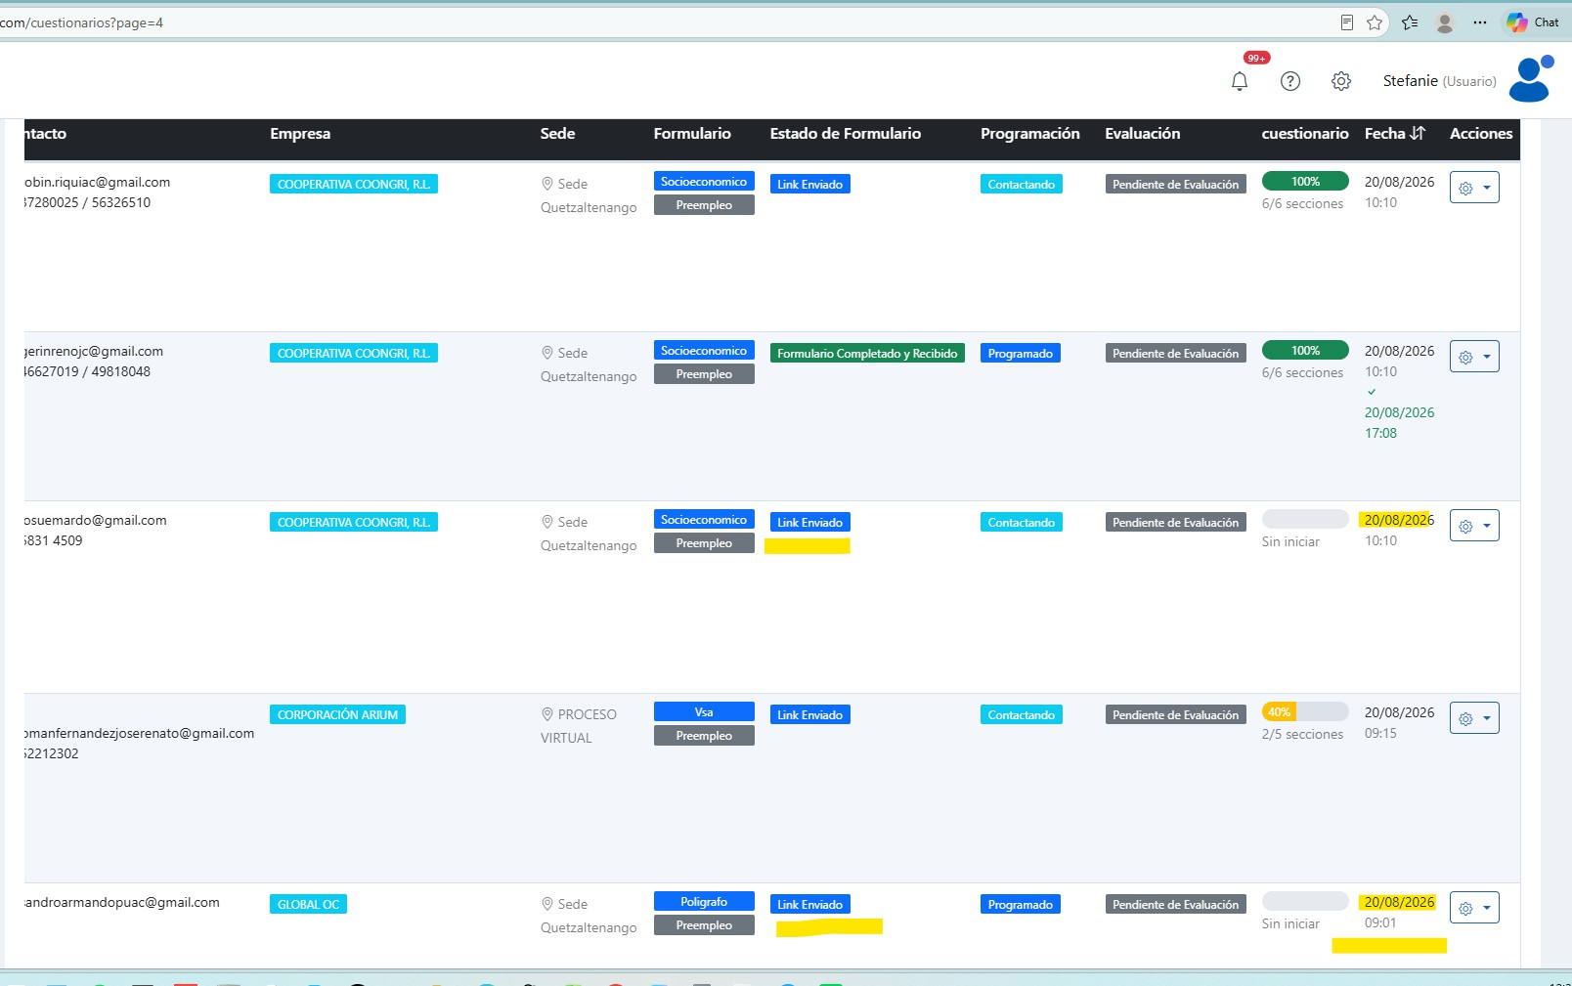

- En estadísticas de evaluación no nos deja descargar el Excel, nos tira error.
- Aprovechando, quisiera que por favor cambiemos el título de estadísticas de evaluación por: INFORMES DE EMPRESAS.
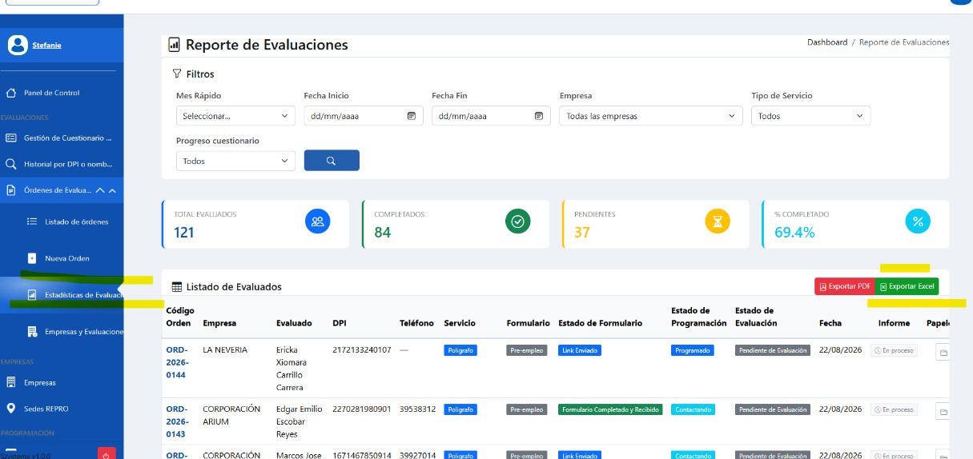
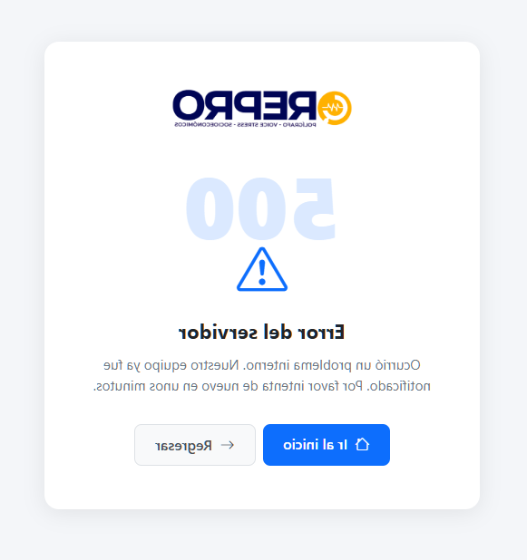

Los Excel que podamos poner en roles de REPRO , quien si lo puede descargar y quien no, ahora los clientes si que tengan acceso para descargar el Excel de sus informes y ordenes, según corresponda a los procesos a los que si tenga acceso (es decir que si el puesto es confidencial, solo aparezca a los que están autorizados)

Empresas y evaluaciones: igual y lo mismo, que en los roles de empleados de REPRO, exista la opción de quien pueda descargar y quien no.

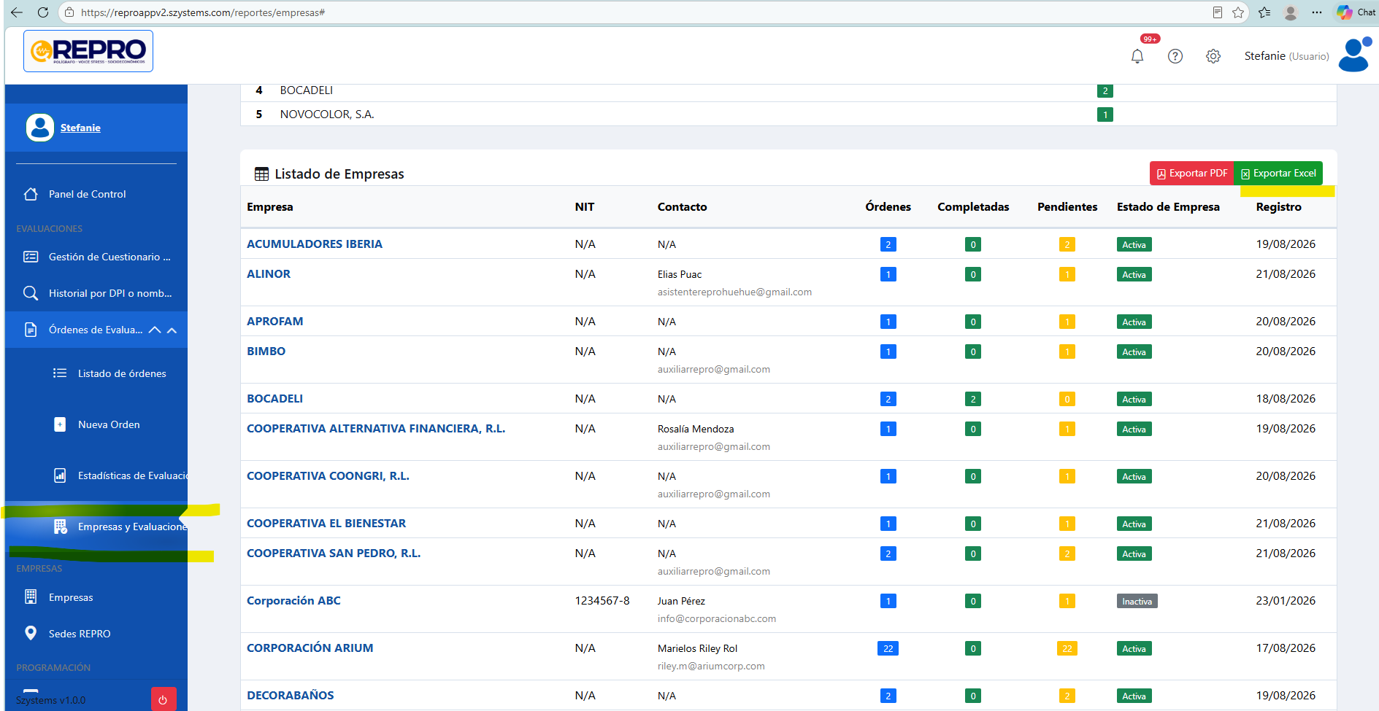

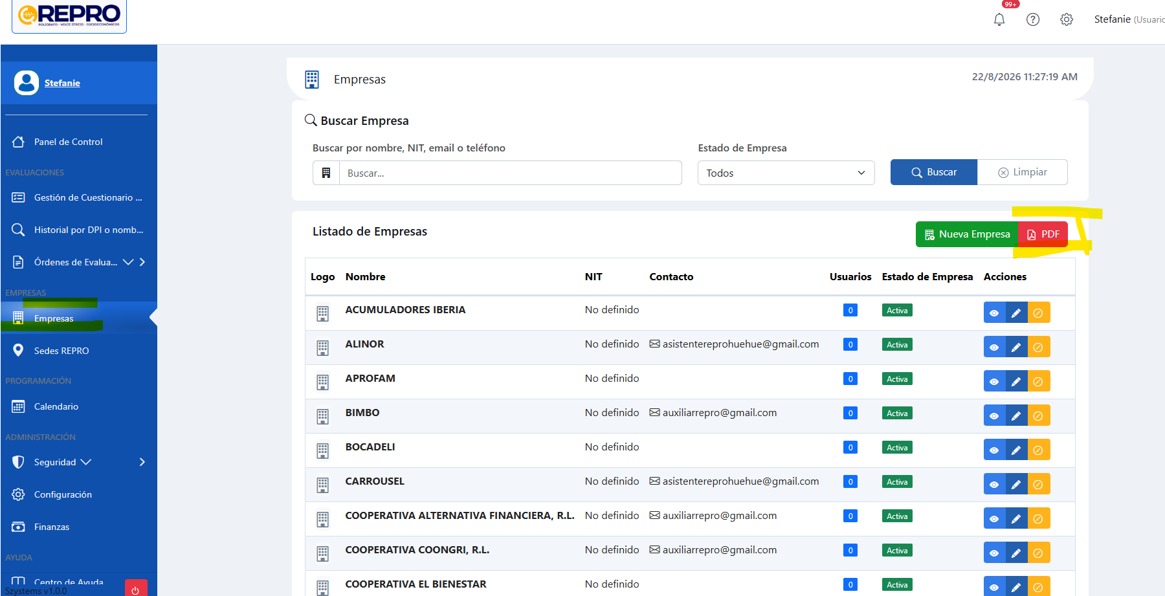
En EMPRESAS, solo los administradores puedan descargar ese PDF y también si podemos agregar un Excel , también solo descargable para administradores o si se puede crear una opción en permisos para roles.

Esto previendo a que un empleado pueda robar información de REPRO

Subir papelerías
En estos días subir papelería se nos ha complicado un poco, entonces queríamos pedirle lo siguiente:
En subir papelería, si nos puede activar para dispositivos y Tablet que podamos tomar fotografía, tanto REPRO como CLIENTES, actualmente solo los candidatos tienen esa función.
Consultando si hay alguna posibilidad de poder subir papelería en opción: copiar y pegar una imagen.

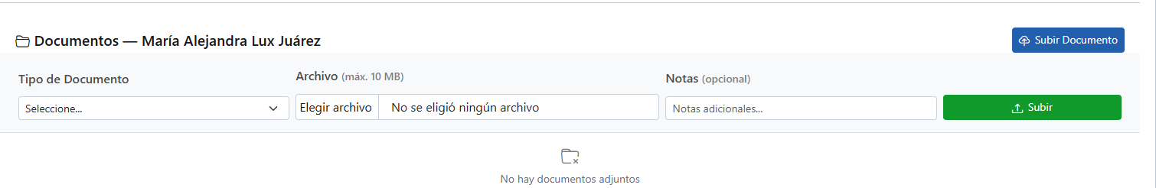

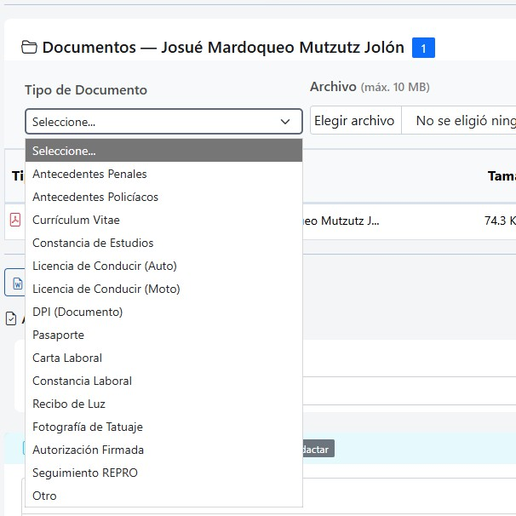
En el listado de papelerías a subir, por favor agregar tatuajes.

REDACCION DE WORD:
Estos días que el personal ha estado redactando los informes finales ha generado confusión entre Editar contenido de cuestionario (pdf de lo que llenan los candidatos) y en la información para el Word. Por lo tanto, quiero pedirle apoyo con unos cambios:
- Colocar en color rojo la sección, EDITAR CONTENIDO DE CUESTIONARIO: actualmente está en color amarillo.
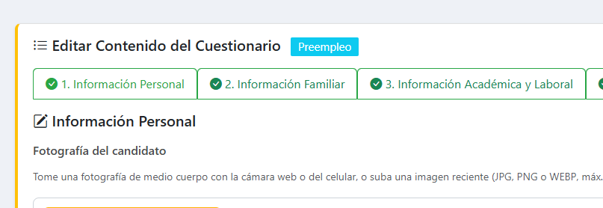

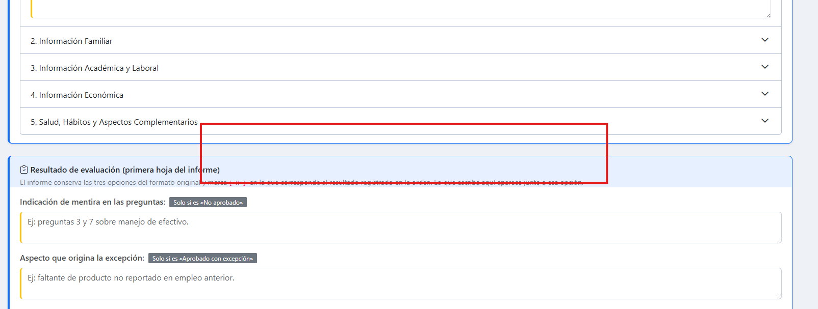
- Agregar un título donde inicie la redacción para el informe en Word: EJEMPLO
INICIO DE REDACCION DE INFORME EN WORD

Por favor, mover la sección “TABLAS PARA INFORME” y colocarla antes de la sección “REDACCIÓN DE INFORMES WORD”.

